**HERZLICH WILLKOMMEN**

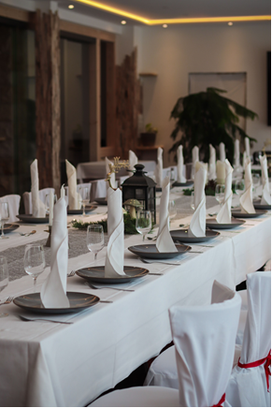**Sehr geehrte Gäste,**

**wir begrüßen Sie ganz herzlich in**

**unserem Haus und wünschen Ihnen**

**einen schönen Aufenthalt.**

**Passend für jeden Anlass.**

**Wir unterstützen Sie mit unseren Erfahrungen zu jeder Feierlichkeit.**

**Egal ob bei uns im Restaurant, bei Ihnen zu Hause oder an einem anderen Ort.**

**UNSERE SPEISENKARTE**

**… immer wieder neu Genießen, immer wieder neu entdecken!**

**Je nach Saison wechseln wir unser Speisen- und Menüangebot.**

**Somit sind wir in der Lage, Ihnen eine kulinarische Abwechslung anbieten zu können.**

**Vorspeisen**

Zu allen Vorspeisen servieren wir Baguettescheiben.

**Cremesuppe von Waldpilzen**

mit Sahne und Crouton,s  **7,00 €**

**Kleiner Salat**

mit gerösteten Brotwürfeln **7,50 €**

**Ziegenkäse-Nocken**

mit Preiselbeer-Dressing und nussigem Feldsalat **9,50 €**

**Unsere Salate werden mit hausgemachten Balsamico Dressing und Nüssen kreiert.**

**Vegetarische Gerichte**

**Großer Salat mit gerösteten Nüssen und Croûtons 12,50 €**

**Oder mit gebratenen Hähnchenbruststreifen 14,50 €**

|  |
| --- |
| **Schon probiert?**  **Gebackener Camembert**  an Feldsalat mit Preiselbeer-Dressing und Baguette **11,50 €** |

**Vegetarische Spätzlepfanne**

mit Röstzwiebeln und Käse überbacken **15,50 €**

**Hauptspeisen**

**Bunte Fischpfanne von 180g Lachs und Kabeljau**

mit feinen Wurzel-Gemüsestreifen

und Weißweinsoße  **20,50 €**

**Herzhafter Wild-Burger**

mit 180g Hirsch-Patty, BQQ-Zwiebeln, Rotkraut,

knackigem Blattsalat, hausgemachter BurgerSoße

und gebackenen Kartoffelspalten  **19,50 €**

**„AARA“ Platte**

60g Kleines Schnitzel und 60g Steak vom Schwein,

mit 60g Würzfleisch überbacken,

pommes frites und buntem Salat **22,50 €**

**180g Hähnchengeschnetzeltes „ Hawai“**

|  |
| --- |
| **Passend zur.Jahreszeit**  **160g Schweineschnitzel „Wiener Art“**  mit Champignonrahm und Kroketten **19,50 €** |

in Kokos-Curryrahm, mit Ananas Überbacken

und Basmati-Reis  **17,50 €**

**3 Medaillon vom Schweinefilet 180g**

mit Mandelbroccoli

und herzhaften Bratkartoffeln  **22,50 €**

**Desserts**

**Italienische Mini-Vienetta 7,00 €**

auf Soßenspiegel mit frischen Früchten

**Omas Hefekloß**

mit Pflaumenkompott  **6,00 €**

**Erfrischende Grütze von Schattenmorellen**

mit einer Kugel Vanilleeis **8,50 €**

**Wenn Sie zufrieden waren, sagen Sie es bitte weiter, wenn nicht, dann sagen Sie es bitte uns.**

**Für Ihren Besuch danken wir Ihnen und freuen**

**uns auf ein Wiedersehen:**

**Familie Thieme und das AaRa Hotel Team**

Sie haben Fragen zu Allergenen und Inhaltsstoffen in unseren Speisen? Wenden Sie sich bitte an unser Küchen-Team und lassen sich beraten.